Киселева Наталья Владимировна,
учитель информатики

Формирование функциональной грамотности на уроках информатики.
Аннотация. Формировать функциональную грамотность на уроках информатики необходимо путем обновления содержание самого образования, создание необходимых условий, проведение мониторинга способностей обучающихся, что в следствии приведет к использованию полученных знаний не только в учебных, но и жизненных ситуациях.
Ключевые слова: функциональная грамотность, информатика, обучающиеся, задания на формирование функциональной грамотности.

Целью современной школы является формирование функциональной грамотности учеников.
Основная задача педагогов – создать такие условия для обучения, при которых ученики могли бы раскрыть свои способности, подготовиться к жизни в высокотехнологичном конкурентом мире.
Функционально грамотный человек – это личность, ориентирующаяся в пространстве и действующая в соответствии с общественными ценностями, перспективами и интересами.
Главными признаками функционально грамотного человека являются его самостоятельность, умение существовать в обществе, познавать его, обладать необходимым набором ключевых качеств и компетенций.
Современное понятие функциональной грамотности не ограничивается базовыми умениями и навыками такими как, читать, писать, понимать. Это понятие становится более обширным и включает широкие сферы общественной и культурной жизни. В связи с этим трансформируется и цель функциональной грамотности, которая приобретает социально-экономический характер.
Вследствие быстрого прогресса в области информационных технологий также быстро меняется и содержание курса предмета «Информатика». При подготовке к урокам возникает проблема не как научить, а как правильно преобразовать практические задания и оценить творческий подход обучающихся во время занятия. Придерживаясь целей системы образования и учитывая специфику преподаваемого предмета, учитель должен ставить в качестве главного ориентира подготовку учеников к владению современными системами и технологиями, а также умело ориентироваться в быстро изменяющемся информационном мире.
Для формирования функциональной грамотности на уроках информатики, педагогам необходимо выстраивать урок таким образом, чтобы вызывать у обучающихся устойчивый интерес, формировать учебную активность, желание создавать, экспериментировать, моделировать, проверять гипотезы. Без использования эффективных педагогических идей, активных форм и методов обучения, а также компьютерных технологий не обойтись.
В силу того, что информатика является междисциплинарной наукой и одной из тех областей, которой присуще межпредметные связи, можно легко подобрать задания для формирования всех компонентов функциональной грамотности. Также стоит отметить, что в отличие от других школьных дисциплин на уроках информатики ориентируются в большей степени на усвоение практического материала, поэтому упор делается на самостоятельное выполнение заданий, проведенных исследований путем выделения главных элементов, которое в дальнейшем приведет от обобщения к самооценке и рефлексии.
Примеры заданий на развитие:
1. Математической грамотности
Сколько трехзначных чисел можно записать с помощью цифр 0, 1, 2 и 3 при условии, что в записи числа не должно быть одинаковых цифр? Выпишите все такие числа.

2. Читательской грамотности
Изучите инфографику (рис.1) и ответьте на вопросы:
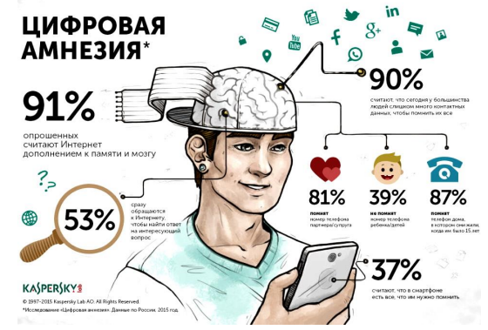
Рис. 1. Инфографика «Цифровая амнезия»
1. Сколько процентов опрошенных пытаются ответить на интересующий вопрос самостоятельно без Интернета? (в ответе укажите только число без знака %).
2. Номер телефона какого близкого человека помнит большинство опрошенных?
- Мамы
- Ребенка
- Супруга
- Сестры/брата
- Папы

3. Что означает словосочетание «цифровая амнезия»?
4. Как относятся авторы инфографики к большинству опрашиваемых?
5. Что нужно делать, чтобы не стать зависимым от своего смартфона?

3. Финансовой грамотности
Николай планирует купить ноутбук для работы, затратив при этом не более 85 000 руб. без учета стоимости доставки. Так как Николай в основном планирует заниматься компьютерной графикой и моделированием движения объектов, для него важны следующие технические параметры компьютера: мощная видеокарта с поддержкой технологии CUDA, процессор не ниже четырехъядерного Core i7 и не менее 16 ГБ оперативной памяти.
Задание:
1. Зайдите на сайты нескольких магазинов, продающих ноутбуки. Или можете воспользоваться любым сервисом-агрегатором.
2. Воспользуйтесь фильтрами и выберите параметры в соответствии с требованиями Николая.
3. Составьте и заполните таблицу с вариантами покупки (не менее 5 вариантов) следующего вида:
Модель | Компания | Ссылка | Цена, руб | Процессор | Видеокарта | Оперативная память | Остальные параметры

4. На основании полученных данных выберите наилучшее предложение.
Обоснуйте выбор.

4. Естественнонаучной грамотности
Прочитайте пословицы о снеге.
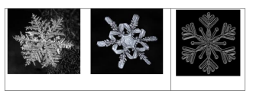
1. Много снега – много хлеба.
2. Зима без снега – лето без хлеба.
3. Зима пройдет, и снег взойдет, а что посеяно – взойдет.
4. Снег холодный, а от стужи укрывает.
5. Хороший снежок урожай сбережёт.

Выполни задания:
1. Открой текстовый редактор Microsoft Word и запишите с помощью клавиатуры, почему много снега – много хлеба?
2. Откройте графический редактор Paint и нарисуйте две шестилучевые снежинки, которые чем-то похожи, а чем-то различаются.

5. Глобальных компетенций
Утром Денис открыл свою электронную почту и обнаружил там письмо, присланное с адреса admin@freemail.ru.
Уважаемый пользователь!
Администрация сайта социальной сети, в которой Вы зарегистрированы, обнаружила подозрительную активность на Вашей странице и заблокировала некоторые сервисы.
Для разблокировки отправьте пароль к своему электронному ящику на адрес admin@freemail.ru или вышлите Ваш пароль SMS-сообщением на номер +1234567890.

Какое из действий Дениса наиболее правильно с точки зрения сохранности данных на его странице:
- отправить пароль на указанную почту;
- ответить на это письмо;
- проигнорировать письмо;
- отправить пароль SMS-сообщением.

6. Креативного мышления.
Создать, к примеру, плакат/буклет по теме «История вычислительной техники».
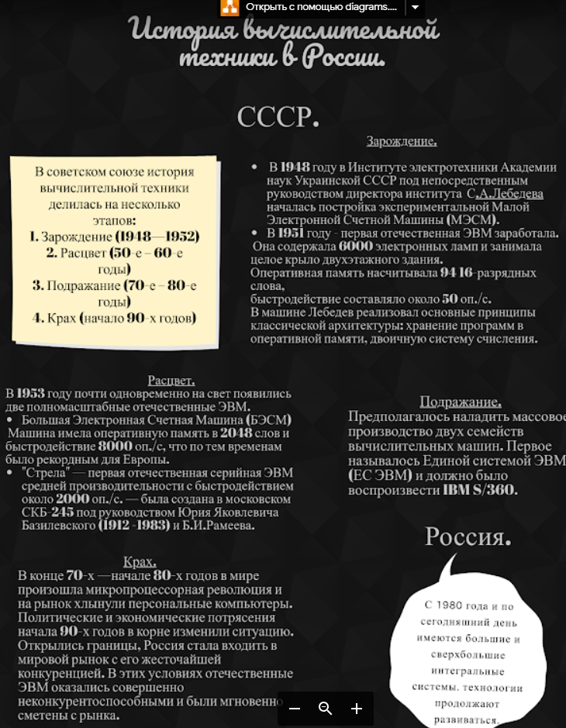
Главной проблемой современных школьников является непонимание прочитанного, которое в дальнейшем влияет на неумение анализировать, использовать свои знания в повседневной жизни. Информатика – это тот предмет, который учит детей непосредственно работать с информацией, извлекать данные из нее, анализировать, преобразовывать и хранить. В результате можно сделать вывод, чтобы сформировать функциональную грамотность на уроках информатики необходимо обновить содержание самого образования, создать необходимые условия, провести мониторинг способностей обучающихся, что в следствии приведет к использованию полученных знаний не только в учебных, но и жизненных ситуациях.

Литература.
- Алексева Е.Е. Методика формирования функциональной грамотности учащихся в обучении математики/ Е.Е. Алексеева// Проблемы современного педагогического образования.
- Ахшалова С.А. и др. Сборник разноуровневых заданий по развитию функциональной математической грамотности учащихся.
- Богданова В.А. Формирование информационно-функциональной компетентности школьников в процессе реализации личностно ориентированной модели педагогического процесса.
- Кузнецова Н.М. Внеурочная деятельность как компонент образовательного процесса, обеспечивающий формирование функциональной грамотности учащихся.

